**南昌大学实验报告**

学生姓名： 杨孟衡 学 号： 8002118240 专业班级：软件工程1809班

实验类型：☑ 验证 □ 综合 □ 设计□ 创新 实验日期： 2020.11.13 实验成绩：

**一、实验项目名称**

相机图标设计制作

**二、实验项目的**

* 了解ps图形操作。以及设计相机图标。

**三、实验内容**

自己设计一款照相机图标，要求上传psd格式。

**四、主要仪器设备及耗材**

PC一台、Adobe Photoshop CC 2019

**五、实验步骤**

* 打开Adobe Photoshop CC 2019软件，新建一个1890*1417，分辨率300的图像，如图所示：

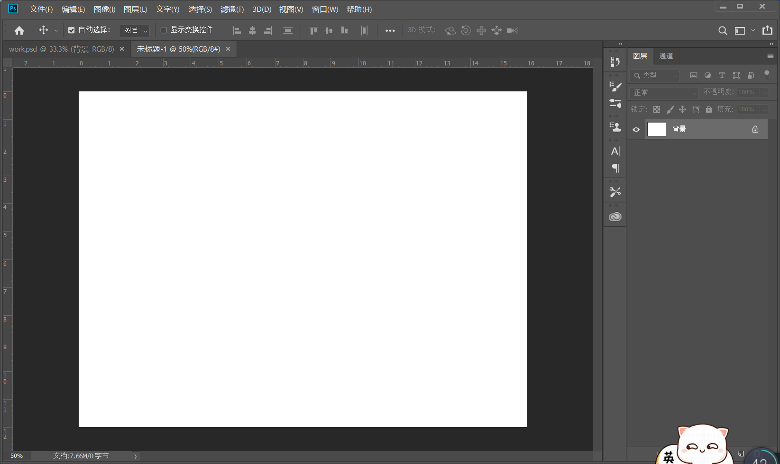

* 填充背景图层颜色为2dfbf4，给人靓丽的感觉，：



* 在图像中央新建一个矩形，作为图标背景层设置混合选项如如：

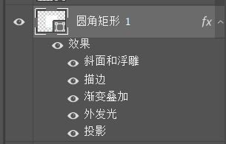

* 接着继续添加图标组件，包括六个椭圆，如图：

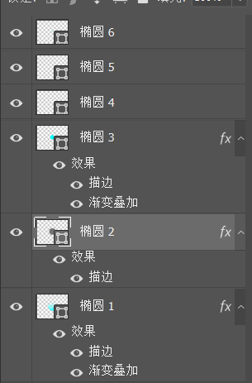

* 最终图标设计如图所示：

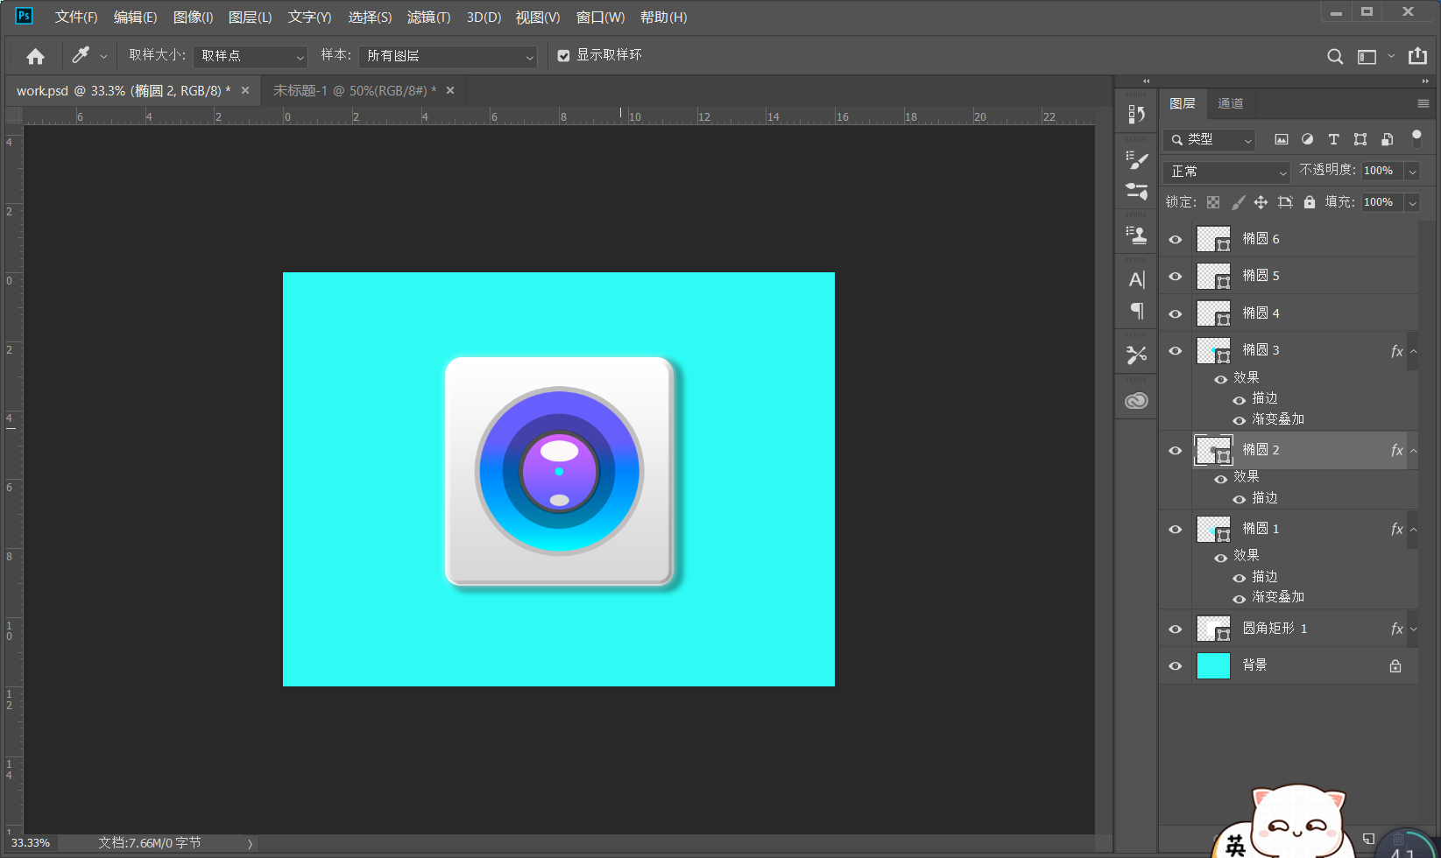

**六、实验总结：**

本次实验是本学期图形界面设计基础第2次实验，难度较低，个人感受很好，从这次实验里能感受到快乐，主要是设计图标的过程很艰辛，设计什么是很头疼的问题，但找到了方向就很快了。在这次实验中体会到了一个手机图标是如何设计的，这是一次很棒的实验！